**Проверка данных**– это инструмент **Excel**, с помощью которого пользователь может сам сформировать ограничения на ввод данных в ячейки, а также выводить на экран сообщения, предлагающие выполнить правильные действия и уведомлять об ошибках.

**С помощью проверки данных** можно:

* **упростить** ввод повторяющихся данных, сформировав из них выпадающий список;
* **создать подсказку** для ввода данных в ячейку, которое будет появляться при выделении ячейки.

*Таким образом, можно подсказать пользователю о необходимости ввода тех или иных данных.*

Рассмотрим каждый из таких способов.

**⏩ Установка ограничений на ввод данных**

*Если таблицу только предстоит заполнять, то, чтобы избежать случайных опечаток или облегчить ввод повторяющихся значений, можно задать ограничения на вводимые данные.*

*Если таблица уже заполнена данными, то, чтобы обнаружить неверные данные, необходимо так же установить ограничения на данные.*

**Ваши действия:**

**☑️ Шаг 1:**Выделить диапазон ячеек

**☑️ Шаг 2:**На вкладке **Данные**[Data], в группе **Работа с данными**[Data Tools], выбрать **Проверка данных**[Data Validation].

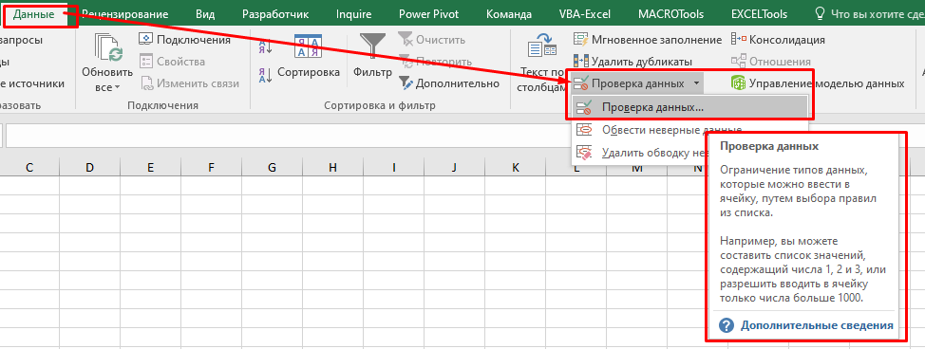

Проверка данных в Excel

**☑️ Шаг 3:**В диалоговом окне **Проверка вводимых значений**[Data Validation] на вкладке **Параметры**[Option], задать **Условие проверки**[Validation criteria] – **выбрать тип данных** и поставить ограничение на вводимые значения:

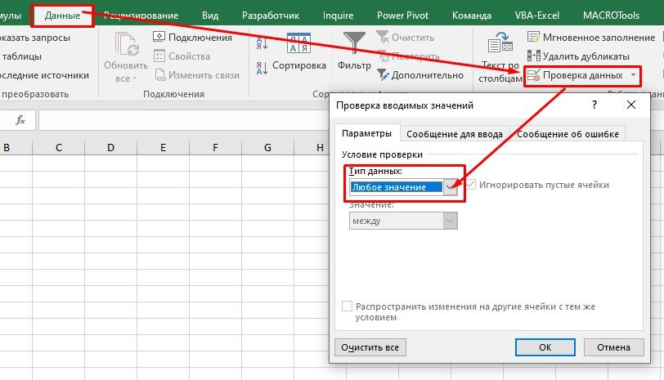

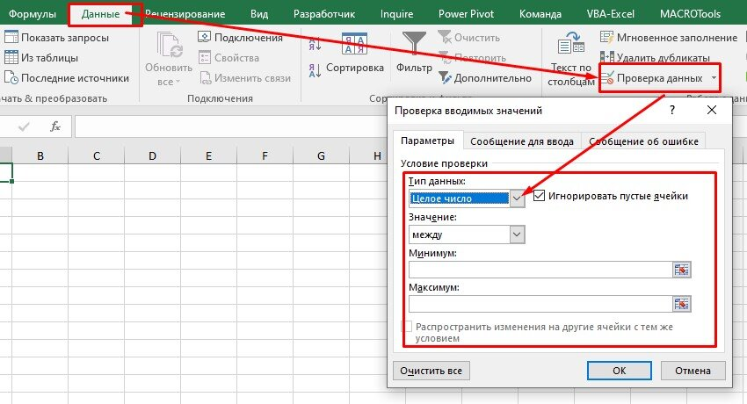

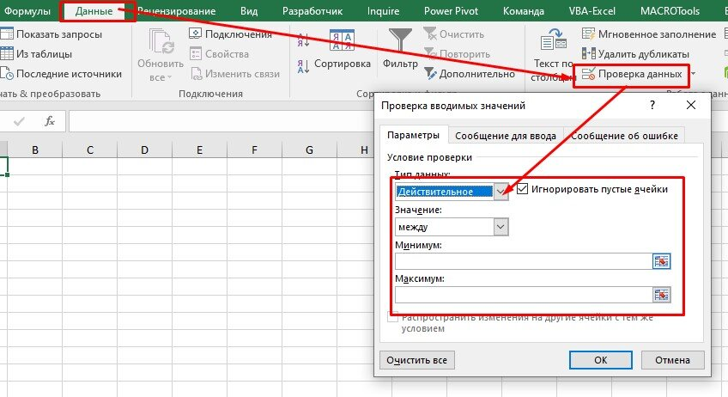

♣Условие проверки: любое значение [Any value] – нет ограничений на ввод данных

**🔔 Что важно!** Применив типы проверок **Целое число**или **Действительное**, внести в ячейку можно будет только число. При этом стоит помнить, что даты и время**Excel** воспринимает и хранит именно как числовые значения, поэтому ввод даты и времени тоже будет разрешен, если он не противоречит остальным условиям проверки.

**☑️ Шаг 4:**На вкладке **Подсказка (Сообщение) по вводу**[Input Message] ввести подсказку об ограничениях при вводе данных. Подсказка будет отображаться в активной ячейке при условии, что выбран параметр **Отображать подсказку, если ячейка является текущей**[When input message when cell is selected].

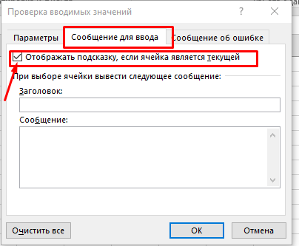

Подсказка (Сообщение) по вводу

**☑️ Шаг 5:**На вкладке **Сообщение об ошибке**[Error Alert] в поле **Вид**[Style], выбрать:

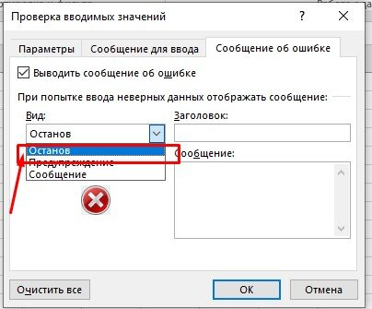

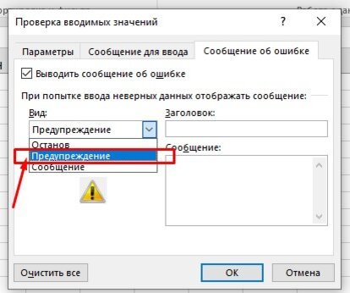

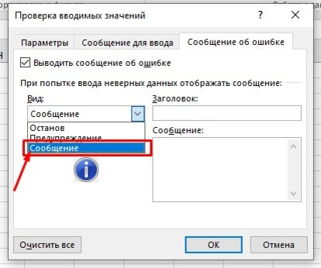

Сообщение об ошибке: Остановка [Stop] – запрет ввода неверных данных, появляется сообщение об ошибке

**☑️ Шаг 6: Подтверждаем --->> ОК**

**🔔 Что важно!**Сообщение об ошибке будет выводиться на экран, при условии, что установлен флажок **Выводить сообщение об ошибке**[Show error alert after invalid data is entered].

**При вводе неверных данных в ячейку отобразится сообщение для ввода (подсказка) и предупреждение,** *например:*

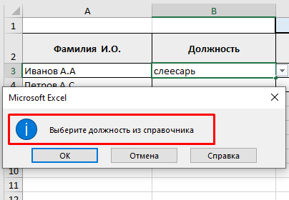

Пример, установка ограничений на ввод данных

**⏩ Поиск неверных данных**

*В случае если данные в таблице уже заполнены, и необходимо обнаружить некорректно введенные значения Excel сможет обвести все неверные данные если задать ограничения на введенные данные.*

**Для этого следует:**

**☑️ Шаг 1:**Задать ограничения на введенные данные.

**☑️ Шаг 2:**На вкладке **Данные**[Data] в группе **Работа с данными**[Data Tools], открыть список кнопки **Проверка данных**[Data Validation],

*например,*

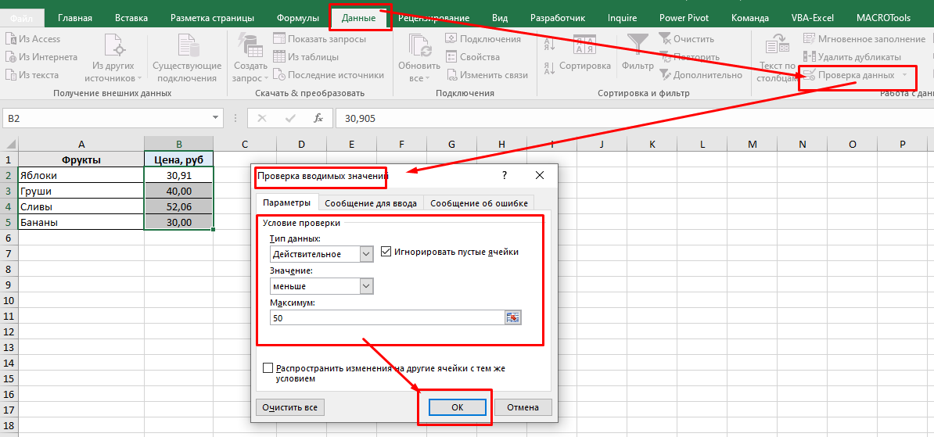

**☑️ Шаг 3:**выбрать **Обвести неверные данные**[Circle Invalid Data].

*На текущем листе все неверные данные будут обведены красным цветом.*

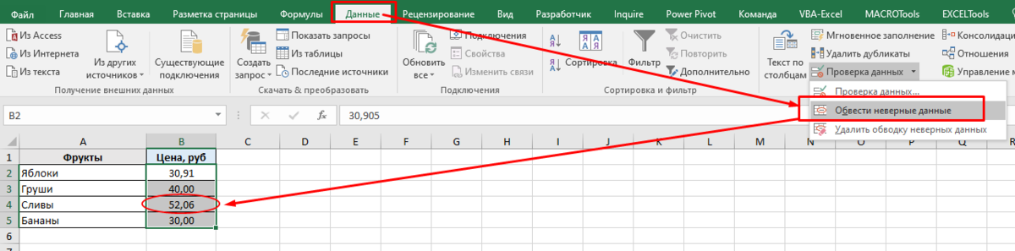

Как обвести неверные данные

**🔔 Важно!**

* **Excel** только указывает неверные данные, задача пользователя – внести изменения.
* **При сохранении изменений в файле**, красная обводка автоматически убирается с листа. На печать обводка неверных данных не выводится.

**Для принудительного удаления обводки** неверных данных, следует:

* на вкладке **Данные**[Data] в группе **Работа с данными**[Data Tools], открыть список кнопки **Проверка данных**[Data Validation] ;
* выбрать **Удалить обводку неверных данных**[Clear Validation Circles].

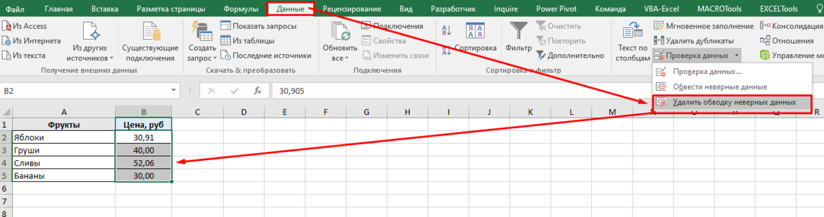

Как удалить обводку неверных данных

**📣 ПОДВОДЯ ИТОГ, что хочется подчеркнуть следующие основные преимущества.**

**✅ Основными преимуществами использования рассмотренных способов защиты являются:**

* защита ячеек позволяет скрыть формулы от просмотра и защитить содержимое от изменений.
* Защита ячеек позволяет скрыть формулы от просмотра и защитить содержимое от изменений.
* определенные диапазоны ячеек можно защитить для разных пользователей.
* защита листов от просмотра другими пользователями.

**✅ Основными преимуществами использования проверки данных являются:**

* упрощение ввода повторяющихся данных.
* предотвращение ввода некорректных данных путем ограничений на вводимые значения.
* выявление неправильных данных.

**Используйте в работе** рассмотренные **способы защиты**и**проверку данных**-это позволит Вам**избежать ошибок ввода данных** в **Excel.**